
Муниципальное образование Кондинский район
Ханты-Мансийского автономного округа - Югры

АДМИНИСТРАЦИЯ КОНДИНСКОГО РАЙОНА

ПОСТАНОВЛЕНИЕ

от 10 сентября 2021 года |  |  | № 2172
 | пгт. Междуреченский

Об ограничении движения транспорта
по внутренним дорогам местного значения городского поселения Междуреченский
в период проведения спортивно-массового мероприятия Всероссийского дня бега
«Кросс Нации - 2021» в Кондинском районе

В соответствии с федеральными законами от 10 декабря 1995 года
№ 196-ФЗ «О безопасности дорожного движения», от 06 октября 2003 года
№ 131-ФЗ «Об общих принципах организации местного самоуправления в Российской Федерации», от 08 ноября 2007 года № 257-ФЗ «Об автомобильных дорогах и о дорожной деятельности в Российской Федерации и о внесении изменений в отдельные законодательные акты Российской Федерации», дополнительным Соглашением от 03 марта 2017 года № 14 к Соглашению
от 21 декабря 2015 года № 4 /2016-2018/ о передаче осуществления части полномочий органов местного самоуправления городского поселения Междуреченский органам местного самоуправления муниципального образования Кондинский район, в целях обеспечения безопасности участников спортивно-массового мероприятия, посвященного Всероссийскому дню бега «Кросс Нации - 2021», администрация Кондинского района постановляет:
1. Ввести временное ограничение движения транспортных средств по автомобильным дорогам общего пользования местного значения городского поселения Междуреченский 18 сентября 2021 года с 09:45 до 11:15, схема перекрытия (приложение):
перекресток Титова ул. - Толстого ул., выезд с Комарова пер., выезд
с Земнухова пер., выезд с О.Кошевого пер., перекресток Титова ул. - Дзержинского ул., перекресток Дзержинского ул. - Ленина ул., перекресток Ленина ул. - У.Громовой ул. с двух сторон, перекресток Ленина ул. -
Тюленина пер., Л.Шевцовой пер., выезд из двора дома № 26 по Толстого ул., перекресток Ленина ул. - Толстого ул., перекресток Ленина ул. -
Нефтяников ул., перекресток Ленина ул. - 60 лет ВЛКСМ ул., выезд из двора дома № 7А по Ленина ул., перекресток Ленина ул. - Сибирская ул., выезд со стоянки муниципального бюджетного учреждения дополнительного образования Районная детско-юношеская спортивная школа перекресток Ленина ул. - Школьный пер. со стороны Школьный пер.
2. Муниципальному казенному учреждению «Управление материально-технического обеспечения деятельности органов местного самоуправления Кондинского района», комитету физической культуры и спорта администрации Кондинского района организовать работу по перекрытию улиц путем выставления грузовых автомобилей, бетонных блоков иных заградительных средств, в целях обеспечения безопасности участников спортивно-массового мероприятия.
3. Рекомендовать отделу государственной инспекции безопасности дорожного движения отдела Министерства внутренних дел Российской Федерации по Кондинскому району обеспечить перекрытие улиц в месте проведения спортивно-массового мероприятия.
4. Комитету несырьевого сектора экономики и поддержки предпринимательства администрации Кондинского района согласовать движение автобусов, осуществляющих пассажирские перевозки по маршрутам объезда, в срок до 17 сентября 2021 года.
5. Постановление разместить на официальном сайте органов местного самоуправления Кондинского района Ханты-Мансийского автономного
округа - Югры.
6. Постановление вступает в силу после его подписания.
7. Контроль за выполнением постановления возложить на заместителя главы района А.А. Мухина.

Исполняющий обязанности  главы района |  | А.А.Мухин

са/Банк документов/Постановления 2021
Приложение
к постановлению администрации района
от 10.09.2021 № 2172

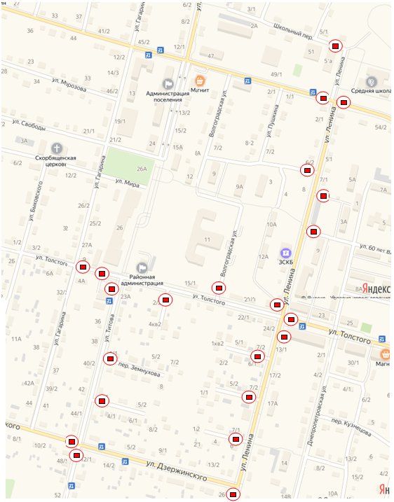

Схема маршрута спортивно-массового мероприятия
СТАДИОН
ул. Сибирская
ул. Сибирская
Ул. Толстого
Ул. Дзержинского
Старт массового и спортивного забегов

Здание 1-ой администрации
ул. Титова
ул. Ленина
ул. Ленина
ул. Ленина
пер. Пушкина
Старт спортивного забега на 2 км
Всероссийского дня бега «Кросс Нации - 2021»

